Лабораторная работа №45

Законы фотометрии
Поляков Даниил, 19.Б23-фз
Цель работы: проверка закона «обратных квадратов» для интенсивности света, измерение отношения между световыми и энергетическими единицами.

Оборудование
- оптическая скамья;
- источник света (галогенная лампа);
- датчик освещённости;
- термоэлемент Молла;
- диафрагма;
- линза;
- светофильтр.

Схема установки
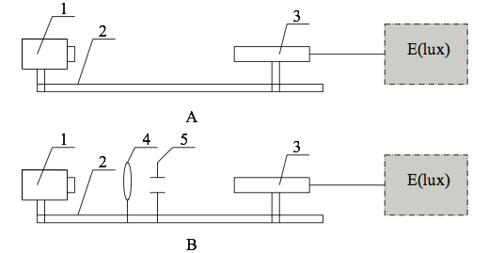
A — измерение освещённости датчика светом лампы в зависимости от расстояния;
B — измерение освещённости датчика светом из диафрагмы в зависимости от расстояния;
1 — лампа;
2 — оптическая скамья;
3 — датчик освещённости;
4 — линза;
5 — диафрагма.

Расчётные формулы
- Закон обратных квадратов:
E_{s} — освещённость приёмника;
I_{s} — сила света;
r — расстояние между точечным источником и приёмником;
x — положение приёмника;
x₀ — положение точечного источника.
- Световой поток, падающий на датчик:
E_{s} — освещённость датчика;
d — диаметр датчика.
- Поток излучения, падающий на термоэлемент:
ε — термоэдс при включенной лампе;
ε₀ — термоэдс при выключенной лампе;
a = 10 Вт/В — чувствительность термоэлемента.
- Относительная спектральная световая эффективность:
Φ_{s} — световой поток;
Φ_{e} — поток излучения;
V(555) = 683 лм/Вт — фотометрический эквивалент излучения.
- Формулы для вычисления погрешностей:
  - Абсолютная погрешность прямых измерений:
n — количество измерений;
t — коэффициент Стьюдента;
∆_{x, сист} — систематическая погрешность.
  - Абсолютная погрешность косвенных измерений:

Порядок измерений
- Устанавливаем датчик освещённости на оптическую скамью перпендикулярно направлению света от лампы. Запускаем ПО CASSY Lab. Проверяем, что при выключенной лампе показания датчика в любом положении равны 0. Включаем лампу. Устанавливаем период усреднения ∆t = 100 мс. Это означает, что каждое измерение является результатом усреднения показаний датчика за этот период времени. Запускаем серию из 100 измерений освещённости датчика E_{s} в течение 10 с. Получаем «пробную» серию измерений, которую в дальнейшем используем для оценки относительной погрешности показаний датчика.
- Устанавливаем период усреднения ∆t = 10 с (соответствующий продолжительности «пробной» серии измерений). Устанавливаем датчик на расстоянии примерно 20 см от источника света. Сдвигая датчик от источника, снимаем положение датчика x со шкалы оптической скамьи и соответствующее ему значение освещённости E_{s}.
- Устанавливаем линзу и диафрагму между лампой и датчиком. Источником света в данном случае является диафрагма. Проводим аналогичные измерения, описанные в пункте 2.
- Меняем источник света на лампу с отражателем. Устанавливаем светофильтр между лампой и датчиком. Наблюдаем очень сильные колебания показаний датчика. В связи с этим проводим измерения за длительный промежуток времени. Устанавливаем период усреднения ∆t = 500 мс. Проводим серию из 300 измерений освещённости датчика E_{s} в течение 150 с. Снимаем датчик освещённости со скамьи и устанавливаем на его место термоэлемент (на том же расстоянии от источника света). При выключенной лампе снимаем нулевую термоэдс ε₀. Включаем лампу, ждём, пока установится значение на приборе, и снимаем термоэдс ε при включенной лампе.
- Измеряем диаметр датчика линейкой.

Результаты
Примечание: построение графиков и аппроксимация зависимостей выполнены с помощью ПО MATLAB. Погрешности прямых измерений и коэффициентов аппроксимации рассчитаны с доверительной вероятностью P = 95%.

Оценка погрешности показаний датчика
Таблица 1. Показания датчика (E_{s}, клк) в течение 10 с на некотором коротком расстоянии от лампы
0 – 1 с | 1 – 2 с | 2 – 3 с | 3 – 4 с | 4 – 5 с | 5 – 6 с | 6 – 7 с | 7 – 8 с | 8 – 9 с | 9 – 10 с
12.90 | 12.87 | 12.87 | 12.87 | 12.86 | 12.86 | 12.85 | 12.87 | 12.86 | 12.86
12.90 | 12.87 | 12.87 | 12.87 | 12.86 | 12.87 | 12.89 | 12.87 | 12.86 | 12.87
12.90 | 12.86 | 12.87 | 12.86 | 12.85 | 12.87 | 12.86 | 12.87 | 12.86 | 12.87
12.87 | 12.85 | 12.87 | 12.87 | 12.85 | 12.89 | 12.86 | 12.87 | 12.86 | 12.87
12.86 | 12.86 | 12.86 | 12.87 | 12.86 | 12.87 | 12.86 | 12.86 | 12.86 | 12.87
12.87 | 12.86 | 12.86 | 12.86 | 12.86 | 12.87 | 12.86 | 12.86 | 12.86 | 12.87
12.87 | 12.86 | 12.85 | 12.86 | 12.87 | 12.87 | 12.87 | 12.86 | 12.87 | 12.87
12.87 | 12.87 | 12.85 | 12.87 | 12.87 | 12.89 | 12.86 | 12.86 | 12.87 | 12.87
12.89 | 12.87 | 12.87 | 12.85 | 12.87 | 12.87 | 12.87 | 12.86 | 12.87 | 12.87
12.87 | 12.87 | 12.87 | 12.87 | 12.86 | 12.87 | 12.87 | 12.86 | 12.86 | 12.87
Погрешность рассчитаем по формуле для прямых измерений. Приборную погрешность датчика освещённости примем равной половине цены деления:
= 0.005 клк.
Полученное среднее значение освещённости и его погрешность:
E_{s} = 12.867 ± 0.005 клк
Выходит, что при измерении освещённости усреднением показаний за 10 секунд флуктуация вносит значительно меньший вклад в погрешность, чем приборная погрешность. Тогда погрешность последующих измерений при других положениях датчика будем считать равной приборной.

Зависимость освещённости от расстояния
Таблица 2. Освещённость датчика в различных положениях
Без диафрагмы |  | С диафрагмой
x, см | E_{s}, клк | x, см | E_{s}, клк
45 | 12.77 | 35 | 59.8
43 | 10.49 | 34 | 42.4
41 | 8.73 | 33 | 30.7
39 | 7.42 | 32 | 22.7
37 | 6.33 | 31 | 18.1
35 | 5.47 | 30 | 14.38
33 | 4.75 | 29 | 11.93
31 | 4.19 | 28 | 9.93
29 | 3.72 | 27 | 8.49
27 | 3.32 | 26 | 7.02
25 | 2.98 | 25 | 6.28
23 | 2.68 | 24 | 5.55
21 | 2.43 | 23 | 4.89
19 | 2.22 | 22 | 4.32
17 | 2.03 | 21 | 3.87
— | — | 20 | 3.38
— | — | 19 | 3.07
— | — | 18 | 2.86
— | — | 17 | 2.62
Осуществим подгонку полученных данных по закону обратных квадратов. Силу света I_{s} и положение источника x₀ найдём как параметры аппроксимации.
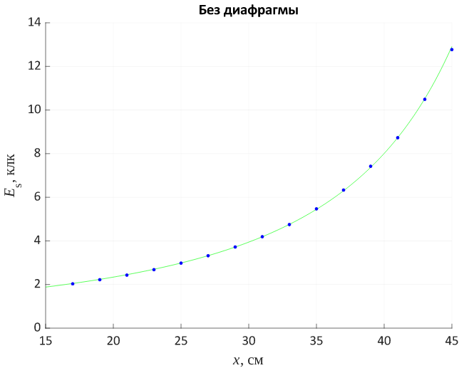График 1. Зависимость освещённости датчика от его положения для установки без диафрагмы
Аппроксимирующая кривая очень точно описывает экспериментальные точки. Полученные параметры аппроксимации:
I_{s} = 4430 ± 50 клк⋅см² = 450 ± 6 кд | x₀ = 63.53 ± 0.13 см
Изобразим график E_{s}(r⁻²) и убедимся в его линейности.
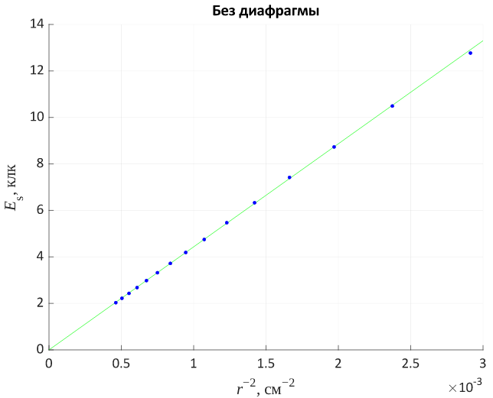График 2. Линеаризованная зависимость освещённости датчика от расстояния между источником и датчиком для установки без диафрагмы
Экспериментальные точки действительно лежат на одной прямой, проходящей через начало координат.
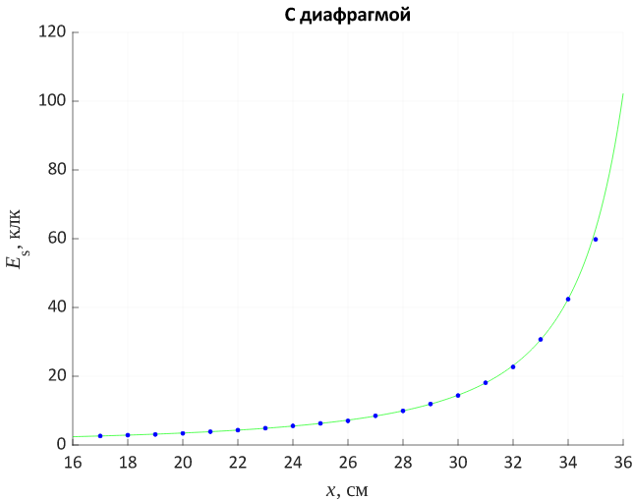График 3. Зависимость освещённости датчика от его положения для установки с диафрагмой
Аппроксимирующая кривая очень точно описывает экспериментальные точки. Полученные параметры аппроксимации:
I_{s} = 1340 ± 20 клк⋅см² = 450 ± 6 кд | x₀ = 39.62 ± 0.04 см
Изобразим график E_{s}(r⁻²) и убедимся в его линейности.
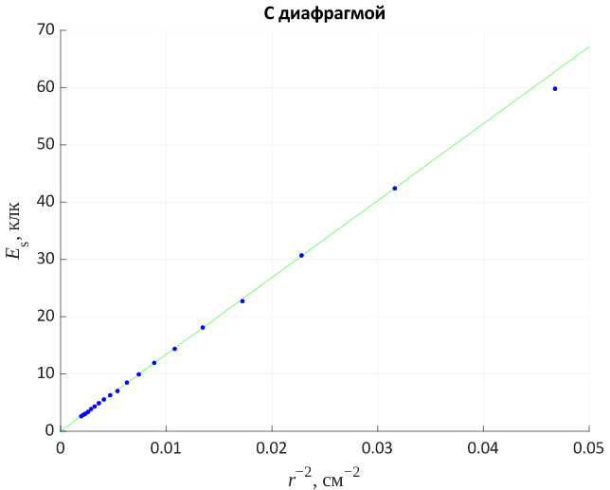График 4. Линеаризованная зависимость освещённости датчика от расстояния между источником и датчиком для установки с диафрагмой
Экспериментальные точки действительно лежат на одной прямой, проходящей через начало координат.

Отношение между световыми и энергетическими единицами
Таблица 3. Показания датчика (E_{s}, клк) в течение 150 с на некотором расстоянии от лампы
0 –  15 с | 15 –  30 с | 30 –  45 с | 45 –  60 с | 60 –  75 с | 75 –  90 с | 90 –  105 с | 105 –  120 с | 120 –  135 с | 135 –  150 с
7.42 | 7.42 | 7.64 | 7.07 | 7.34 | 7.51 | 6.81 | 6.84 | 6.71 | 7.25
7.31 | 7.37 | 7.53 | 6.86 | 7.46 | 7.08 | 6.97 | 6.77 | 6.75 | 7.03
7.34 | 7.12 | 7.29 | 6.70 | 7.57 | 7.08 | 6.75 | 6.70 | 6.79 | 7.04
7.43 | 6.98 | 6.94 | 6.66 | 7.56 | 7.39 | 6.72 | 6.68 | 6.80 | 6.94
7.44 | 7.08 | 6.97 | 6.60 | 7.57 | 7.53 | 6.80 | 6.55 | 6.86 | 6.91
7.59 | 7.03 | 6.99 | 6.88 | 7.57 | 7.42 | 6.84 | 6.67 | 7.21 | 6.82
7.33 | 7.13 | 6.91 | 7.22 | 7.69 | 7.38 | 6.79 | 6.59 | 7.42 | 6.80
7.43 | 6.91 | 6.84 | 7.22 | 7.62 | 7.48 | 6.79 | 6.71 | 7.43 | 6.86
7.62 | 6.94 | 6.89 | 6.58 | 7.61 | 7.48 | 6.82 | 6.66 | 6.73 | 6.71
7.62 | 7.20 | 6.85 | 6.49 | 7.55 | 7.51 | 6.73 | 6.72 | 6.76 | 6.72
7.68 | 7.29 | 6.89 | 6.70 | 7.64 | 7.47 | 6.76 | 6.68 | 6.76 | 6.64
7.68 | 7.16 | 6.86 | 7.55 | 7.64 | 7.48 | 6.89 | 6.77 | 6.79 | 6.68
7.64 | 7.11 | 6.86 | 7.70 | 7.61 | 7.46 | 6.90 | 6.97 | 6.89 | 6.71
7.55 | 7.25 | 6.82 | 7.70 | 7.59 | 7.38 | 6.70 | 6.75 | 6.79 | 6.75
7.56 | 7.19 | 6.85 | 7.22 | 7.59 | 7.47 | 7.06 | 6.94 | 7.02 | 6.80
7.61 | 7.08 | 6.89 | 6.64 | 7.55 | 7.46 | 7.51 | 6.84 | 6.86 | 6.80
7.71 | 7.02 | 6.93 | 6.82 | 7.51 | 7.34 | 7.47 | 6.99 | 6.81 | 6.86
7.68 | 7.43 | 6.86 | 6.75 | 7.49 | 7.28 | 7.38 | 7.12 | 6.81 | 6.94
7.56 | 7.25 | 7.04 | 7.51 | 7.47 | 7.31 | 7.30 | 6.82 | 6.93 | 6.93
7.56 | 6.99 | 7.22 | 7.42 | 7.51 | 7.29 | 7.12 | 6.76 | 7.03 | 6.93
7.68 | 6.99 | 6.68 | 7.28 | 7.59 | 7.26 | 6.80 | 6.71 | 6.99 | 6.93
7.57 | 7.19 | 6.79 | 6.86 | 7.52 | 7.25 | 7.21 | 6.73 | 6.88 | 6.94
7.68 | 7.31 | 6.88 | 6.93 | 7.59 | 7.22 | 7.49 | 6.67 | 6.91 | 6.97
7.70 | 7.33 | 6.82 | 6.76 | 7.65 | 7.28 | 7.46 | 6.67 | 6.95 | 6.99
7.64 | 7.22 | 6.93 | 6.79 | 7.61 | 7.26 | 7.47 | 6.94 | 6.94 | 6.91
7.69 | 7.15 | 6.76 | 6.98 | 7.46 | 7.00 | 7.40 | 6.93 | 7.10 | 6.93
7.66 | 7.10 | 6.81 | 6.99 | 7.64 | 6.94 | 7.16 | 6.81 | 7.12 | 6.93
7.61 | 6.99 | 7.08 | 7.19 | 7.66 | 6.89 | 6.82 | 6.77 | 7.04 | 6.91
7.53 | 6.97 | 6.81 | 7.17 | 7.40 | 6.82 | 7.19 | 6.81 | 7.03 | 6.89
7.57 | 7.21 | 6.68 | 6.93 | 7.48 | 7.38 | 7.43 | 6.94 | 6.88 | 6.86
Такое количество измерений обусловлено очень сильными колебаниями показаний датчика в течение времени. Эти колебания скорее всего вызваны непостоянностью интенсивности света лампы.
Погрешность рассчитаем по формуле для прямых измерений. Приборную погрешность датчика освещённости примем равной половине цены деления:
= 0.005 клк.
Полученное среднее значение освещённости и его погрешность:
E_{s} = 7.12 ± 0.04 клк
В данном случае флуктуация показаний прибора вносит основной вклад в погрешность.
Измеренный диаметр датчика: d = 1.0 ± 0.1 см.
Вычислим световой поток, падающий на датчик:
Φ_{s} = 0.56 ± 0.11 лм
Далее изложены результаты измерений с помощью термоэлемента. Цена деления термоэлемента 0.01 мВ. Погрешность термоэдс примем равной 0.05 мВ, чтобы приблизительно учесть влияние флуктуации показаний прибора.
Термоэдс, полученное при выключенной лампе:
ε₀ = −2.59 ± 0.05 мВ
Термоэдс, полученное при включенной лампе:
ε = 2.11 ± 0.05 мВ
Вычислим поток излучения, падающий на термоэлемент:
Φ_{e} = 47.0 ± 0.7 мВт
Наконец, рассчитаем относительную спектральную световую эффективность для длины волны использованного светофильтра (λ = 640 ± 20 нм):
K(640) = 0.017 ± 0.003
Табличное значение этого коэффициента при данной длине волны:
K_{т}(640) = 0.175
Табличный коэффициент на порядок больше экспериментального. Ближайшее к экспериментальному табличное значение коэффициента:
K_{т}(680) = 0.017
Длина волны соответствующего табличного значения не совпадает с длиной волны светофильтра в указанных пределах погрешности. Возможные причины несовпадения:
- неправильная настройка датчика;
- неправильно указанная пропускаемая длина волны светофильтра;
- неидеальность светофильтра.

Выводы
В результате работы был успешно проверен закон обратных квадратов для оптического излучения. Оптическое излучение можно описать как с помощью энергетических величин, так и с помощью световых (фотометрических) величин. В работе были измерены два типа энергетических характеристик излучения с использованием соответствующих приборов.
Экспериментально полученная относительная спектральная световая эффективность для длины волны использованного светофильтра (λ = 640 ± 20 нм):
K(640) = 0.017 ± 0.003
Возможные причины несовпадения экспериментального и табличного значений:
- неправильная настройка датчика;
- неправильно указанная пропускаемая длина волны светофильтра;
- неидеальность светофильтра.

